
Kesäterveiset yhdistyksellenne ja sen jäsenille

Kiitos toiminnastanne kuluneella toimintakaudella. Se on erittäin arvokasta ikäihmisten hyvinvoinnille ja viihtyvyydelle.
Erityiskiitos teille kaikille, jotka viikosta toiseen puurratte yhteiseksi hyväksi.
Vietetään kesä Suomen suvesta nauttien, voimia keräten, retkeillen, menneitä muistellen ja tulevaa odotellen.

Aurinkoista ja leppoisaa kesää kaikille Varsinais-Suomen Eläkkeensaajille!

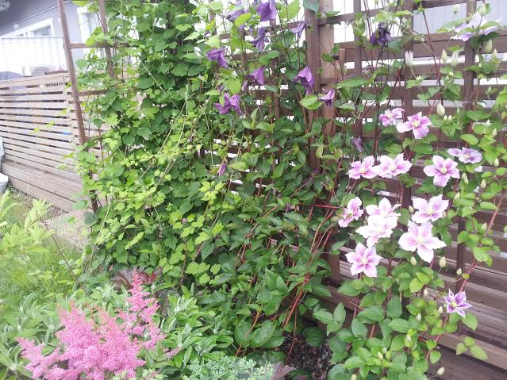

Veikko Ruohonen
EKL:n V-S Piirin pj

